به نام خداوند بخشنده مهربان

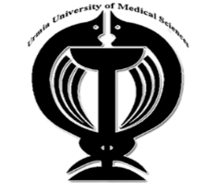
دانشگاه علوم پزشکی ارومیه
دانشکده پزشکی

طرح درس (Lesson plan):

- مدرس و مسئول درس: دکتر فرزانه حسینی قرالری

- زمان برگزاری کلاس: طبق اعلام زمانبندی دانشکده

- مبحث آموزشی جلسه: بیماری های عروق 1

هدف کلی:
آشنایی دانشجویان با پاتولوژی بیماری های عروقی
اهداف اختصاصی:
1_بیماری های عروقی را تقسیم بندی کند. 2_مهمترین بیماری های شریانی را نام ببرد.
3_آترواسکلروز را تعریف کند. 4_پاتوژنز آترو اسکلروز را توضیح دهد.
5_فاکتور های خطر آترو اسکلروز را نام ببرد. 6_پرفشاری خون را تعریف کند.
7_تغییرات بافتی پرفشاری خون را توضیح دهد. 8_آنوریسم را تعریف کند.
9_اتیولوژی انواع آنوریسم را بیان کند.
روشهای تدریس:
سخنرانی و طرح سوال
شیوه ارزیابی:
آزمون پایان ترم به صورت چهار جوابی
روش ارائه درس | فعالیتهای یادگیری دانشجویان:
سخنرانی و نمایش اسلاید و توضیح شکل های پاتولوژی | حضور فعال و به موقع در کلاس وشرکت در بحثهای گروهی
پرسش و پاسخ | گوش دادن به مطالب و رعایت نظم و انضباط

